Уже не первый год проводятся спортивные испытания,  
поддерживающие государственную политику, в области здоровье нации. ГТО - готов к труду и обороне именно так называется значок бронзового, серебряного и золотого уровня. В дошкольных учреждениях нашего города эта программа выполняется в рамках фестиваля «Самые юные интеллектуалы города Ирбита» направление «Физическая Культура».

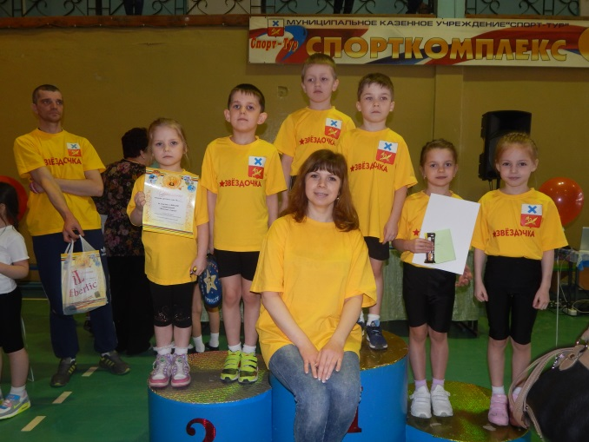

В этом году наш детский сад представляли воспитанники группы «Весёлые ребятки». Испытать свои силы смогли четверо детей, исходя из условий о проведении соревнований ГТО. Два мальчика: Семён. Б., Макар П. и две девочки: Полина М. и Ксенья К. В испытания входят шесть заданий. Начались испытания ещё в ноябре прошлого года. В первом туре нужно было выполнить следующие нормативы: сгибание и разгибание рук из положения упор лёжа. На золотой значок для девочек норматив 11раз, для мальчиков 17 раз. Не каждый взрослый сможет похвастать такими результатами. Но дети из нашего детского сада выполнили эти нормативы и даже перевыполнили их. Так же в испытание ГТО входит и тест на гибкость. Нужно, поставив ноги на ширине ступни, не сгибая колени, наклониться и достать ладонью пол, этот норматив для золотого значка, для серебряного значка только пальцами. Наши дети справились с этим заданием на ура. Более сложное задание для всех участников соревнований, а их было более 80 детей, стало попасть в цель расстояние, до которой 6 метров, диаметр цели 90 см,  
а высота 2 метра. На золотой значок нужно попасть 5 раз из 5 попыток. К сожалению, из наших попыток мальчишки попали только по одному разу, девочки не смогли попасть вообще. Эти испытания проводили тренера спортивной школы. Всё было предельно честно и под контролем. 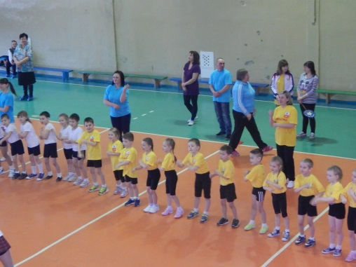  
 Немного позже испытания проводились уже в декабре и место проведения – была «Спортивная школа». Там наши дети могли показать свои достижения в беге на 30 метров и в прыжках в длину. Девочки, на прыжках в длину с места, показали результаты соответствующие серебряному значку. Мальчики показали результат соответствующие серебряному и золотому значку. В беге на расстояние 30 метров Результаты тоже радовали и отливали серебром. Но испытание, к которому мы готовились всю зиму, начиная с середины ноября, благо погода была на нашей стороне, прошло 18 января  
2016 года. На золотой результат с отрывом в 30 секунд от всех участников  
забега, выполнил Макар П. В результате этих испытаний мы получили следующие результаты:2 бронзовых и один серебряный значок. Бронзовые призёры стали Полина М. и Семён Б., а серебро получил Макар П.. Молодцы ребята ! 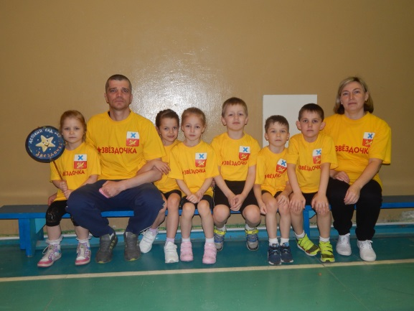

Так же в рамках фестиваля «Самые юные интеллектуалы города Ирбита» проводились и командные соревнования «Весёлые старты». По условиям соревнований в команде приветствуется 3 мальчика и 3 девочки. Наши спортсмены, блеснувшие успехами в ГТО, не плохо смотрелись и в команде на весёлых стартах. Пополнили команду 2 человека Аня Г. и Влад М. Ребята с блеском прошли в отборочном туре и попали в четвёрку лидеров среди 20 детских садов. Затем в следующем этапе весёлых стартов было предложено добавить ещё 2 участников в команду, но уже не детей, а  
родителей участников. На старт к команде добавились мама участницы Ксеньи К. и папа участницы Полины М.. Борьба проходила серьёзная, ведь и в других командах помощников прибыло. За участие в соревнованиях команда «Звёздочка» получила утешительный сладкий приз большой торт и по вкусной шоколадке каждому участнику. Мы не много расстроились но потом, когда дружно кушали торт в группе решили, что торт тоже здорово ведь из 20 садов мы вошли в четвёрку сильнейших. Мы гордимся своими успехами. И будем дальше любить спорт, чтоб быть сильными, здоровыми и красивыми. Ведь это и есть наш девиз: **Спорт –помощник, спорт – здоровье, спорт – игра Физкульт ура !!!**